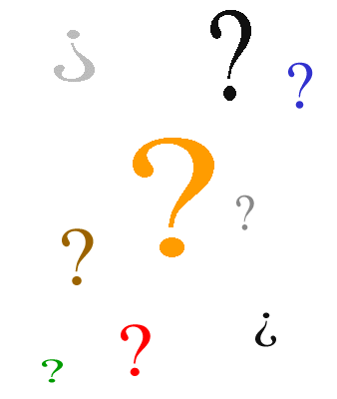

מילות השאלה | הפעולה הנדרשת | מילה/ ביטוי מרמז | דוגמה
מדוע? למה? | לחפש סיבה | כי, מכיוון ש.. מפני ש.. | מדוע הילד הצליח?  הילד הצליח כי השקיע עבודה רבה.
כיצד? איך? | לחפש אופן, מצב | תיאור ביצוע ע"י פועל או על ידי תיאור מצב. | כיצד קראו הילדים?  הילדים קראו לאט וברור.
כמה? | לחפש כמות | שם מספר | כמה ימים יש בשבוע?  בשבוע יש שבעה ימים.
היכן/איפה?  לאן?  מאיפה/ מאין? | לחפש מקום או אירוע | ציון מקום.  (שם עצם מוחשי, שם עצם מופשט) | היכן גר שמעון?  שמעון גר ברמת ישי.  לאן נסע אבא?  אבא נסע לתל אביב.  מאיפה הגיע דני?  דני הגיע מירושלים.
מי? | לחפש כל יצור חי- בני אדם, בעלי חיים או צמחים | ציון בן אדם או בעל חי. | מי זיהה את הפורץ?  השומרים זיהו את הפורץ.
מה? | לחפש שם עצם פרטי, כללי או מופשט הצמוד לפועל. | ש.. כי.. תוספת הקשורה לפעלים כמו אמר, שמע, קרה, שהיא תשובה לשאלה מה. | מה אמרה המורה?  המורה אמרה שביום שבת יש להרבות באמירת תהילים.
איזה/איזו?  אילו? | לחפש שם תואר צמוד לשם | תיארים | איזה ילדים?  הילדים הגדולים.

למילות שאלה ולמילות הוראה חשיבות מרבית.
גם תלמידות שמבינות היטב את הטקסט לעיתים לא שמות לב למילות השאלה או ההוראה ולכן עונות תשובות שאינן נכונות.
מה ניתן לעשות כדי שנצליח להוכיח את הבנתנו בנקרא??
פשוט מאוד!

יש להדגיש את מילות השאלה ואת מילות ההוראה. לאחר שענינו על השאלות- כדאי לסמן V מעל מילת השאלה או ההוראה כדי לוודא שענינו בדיוק על מה שנתבקשנו.
ערכי רשימה של כל מילות השאלה הטמונות ב"מפתח ההבנה": ________________________________________________________________________________________________________________________________________________________________________________________________________________________

